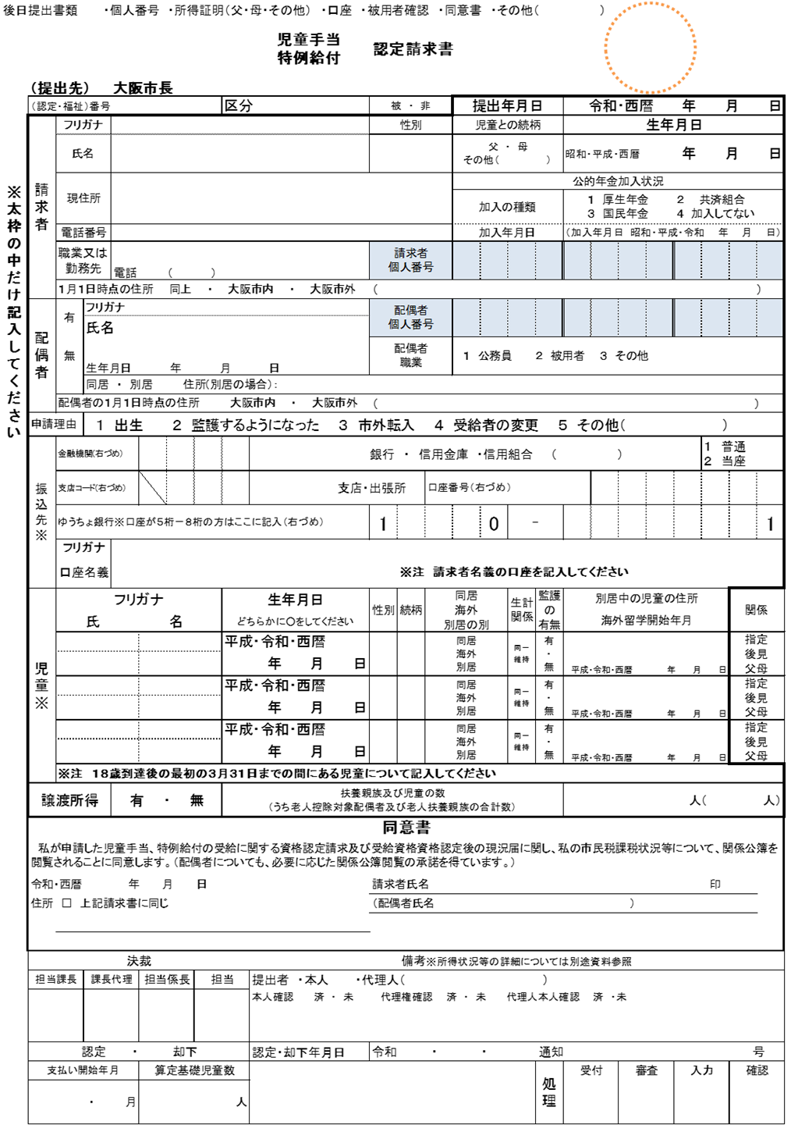

【記入上の注意】
平成２８年１月１日より、認定請求書には請求者および配偶者の個人番号（マイナンバー）を記載する必要があります。
認定請求時には、請求者の個人番号が確認できる書類（個人番号カード、通知カード等）と本人確認ができる書類（個人番号カード、運転免許証等）を提示してください。なお、郵送で申請される場合は、請求者の個人番号が確認できる書類（個人番号カード、通知カード等）および本人確認ができる書類（個人番号カード、運転免許証など）の写しを添付してください。
※個人番号カードは、１点で個人番号確認書類、本人確認書類を兼ねることができます。

１ 「住所」の欄は、請求者の住民登録の住所を記入してください。
２ 印は、スタンプ印以外の印鑑を押印してください。押印に代えて署名（自署）することもできます。
３ 「公的年金加入状況」の欄は、請求者が加入している年金等の該当するものを○で囲んでください。なお、「１」「２」を○で囲んだ場合は、厚生年金・共済組合に加入している証明として請求者の健康保険証の写しを添付してください。（児童の健康保険証の写しは不可。）
※健康保険証の写しを提出いただいた場合でも厚生年金・共済組合に加入されている確認が取れない場合は「年金加入勤務証明書」の提出をお願いする場合があります。
４ 「配偶者」には、婚姻届を提出していないが、請求者と事実上婚姻関係にある者を含みます。
５ 「振込先」の欄は、請求者名義の金融機関の口座を指定し、預金通帳等口座番号が確認できるものを用意してください。（請求者名義以外の名義（配偶者・児童等）には振り込めません。）ゆうちょ銀行への振込みを希望される方は、通帳・カードに記載の「記号番号」（５桁－８桁）をご記入ください。振込専用口座番号には、区保健福祉センター児童手当業務担当で読み替えを行います。
６ 「１８歳到達後の最初の３月３１日までの間にある児童」の欄には、請求者が養育（監護し、かつ、生計を同じくするか又は生計を維持することをいいます。以下同様です。）するすべての児童（１８歳到達後の最初の３月３１日までの間にある児童）について記入してください。
７ 「監護の有無」の欄は、請求者が児童の面倒をみている場合は「有」、面倒をみていない場合は「無」を○で囲んでください。
８ 「同居・海外・別居の別」の欄は、児童と同居されている場合は「同居」を、児童と国内で別居されている場合は「別居」を、別居の児童が海外に居住している場合は「海外」を○で囲んでください。
９ 「生計関係」の欄は、請求者自身の子である場合で、請求者がその児童と生計を同じくしているときには「同一」、請求者自身の子でない場合で、請求者がその児童の生計を維持しているときには「維持」を○で囲んでください。
１０ この請求書には、次の書類を添えて提出してください。
① 支給要件に該当する児童のうち、大阪市外に住所を有する児童がある場合は、その児童の住民票の写し
（マイナンバーを利用した情報連携により、児童の住民票の提出を省略することが可能です。）
② 支給要件に該当する児童のうち、請求者自身の子であり、その児童と別居している場合は、請求者のその児童に対する養育の状況を明らかにすることができる書類
③ 支給要件に該当する児童のうち、請求者自身の子でない場合は、父母とその児童との養育関係及び請求者とその児童に対する養育関係を明らかにすることができる書類
④ 請求者が厚生年金・共済組合に加入している場合は、請求者の健康保険証の写し（「３」参照）
⑤ 児童が海外に留学している場合は、海外留学等に係る申立書
⑥ 請求者が父母指定者である場合は、当該事実を明らかにすることが出来る書類
⑦ 請求者が未成年後見人である場合は、当該事実を明らかにすることが出来る書類
⑧ この他の書類も必要になる場合がありますので、詳しくは区保健福祉センター児童手当業務担当にお問い合わせください。
１１ この請求書について分からないことがありましたら、区保健福祉センター児童手当業務担当にお問い合わせください。

